算法设计与分析

实验报告

实验名称： 分治法
实验地点： J1-504
实验日期： 2024.4.19
学生姓名： 谢鹏宇
学生学号： 71122135
指导教师： 熊润群

东南大学 计软智学院 制

实验一 分治法
一、实验目的及意义
掌握分治法的基本思想、求解问题的基本步骤；
掌握分治算法的时间复杂度；
灵活运用分治法的思想求解问题，优化时间复杂度。。

二、实验内容与结果
题目1: 分治法_1-数数
1、题目内容
题目描述
输入n个元素构成一个数组。要求返回n个数字，每个数字的含义是：原数组中每个元素右边比它小的个数。
注意：需要采用分治法实现。
输入格式
输入数据只有一行，表示原数组，大小为$N(2≤N≤10)$。
输出格式
针对原数组，输出一行数字，表示原数组中每个元素右边比它小的个数。
输入输出样例
输入 #1 | 5 2 6 1
输出 #1 | 2 1 1 0

2、实验环境
- 程序设计语言：如 C/C++ （根据自己的环境填写）
C++
- 编程环境： 如 Visual Studio（根据自己的环境填写）
Visual Studio

3、解答（包括简单的算法描述如时间复杂度分析等，以及程序代码）
- 算法描述：
使用分治法来解决计算数组中每个元素后的逆序对数量的问题，通过改造归并排序算法，在合并过程中统计并更新每个元素右侧小于它的元素个数。主函数先读取输入元素，初始化结果数组和索引数组，然后调用`divideAndConquer`函数递归处理数组。
- 时空复杂度：
时间复杂度：O(n log n)
空间复杂度：O(n)
- 程序代码：
#include <iostream>
#include <vector>

using namespace std;

void divideAndConquer(vector<int>& nums, vector<int>& indices, int left, int right, vector<int>& result) {
if (left >= right)
return;
int mid = left + (right - left) / 2;

divideAndConquer(nums, indices, left, mid, result);
divideAndConquer(nums, indices, mid + 1, right, result);

vector<int> temp(right - left + 1);
int i = left, j = mid + 1, k = 0;
int count = 0;

while (i <= mid && j <= right) {
if (nums[indices[i]] <= nums[indices[j]]) {
result[indices[i]] += count;
temp[k++] = indices[i++];
}
else {
count++;
temp[k++] = indices[j++];
}
}

while (i <= mid) {
result[indices[i]] += count;
temp[k++] = indices[i++];
}

while (j <= right) {
temp[k++] = indices[j++];
}

for (i = left, k = 0; i <= right; ++i, ++k) {
indices[i] = temp[k];
}
}

int main() {
int a = 0;
vector<int> v;
while (cin >> a) {
v.push_back(a);
}

int n = v.size();
vector<int> result(n, 0);
vector<int> indices(n);
for (int i = 0; i < n; ++i)
indices[i] = i;

divideAndConquer(v, indices, 0, n - 1, result);
for (int count : result) {
cout << count << " ";
}
return 0;
}

4、实验结果（可附上截图）
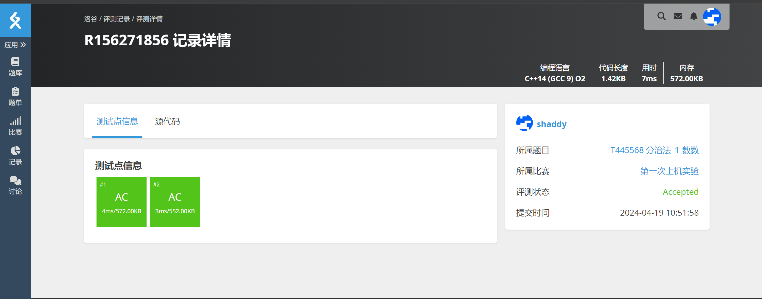

题目2: 分治法_1-快速排序算法
1、题目内容
题目描述
输入任意规模的一维数组a[0,1,...,n-1]，采用分治法实现一个快速排序算法，实现其从小到大的排序。
注意：直接调用排序库函数实现的不得分。
输入格式
输入一行，需要排序的数组，数组元素为正整数，数组大小为n（1≤n≤100）n（1≤n≤100）。
输出格式
输出一行，已排好序的数组。
输入输出样例
输入 #1 | 11 6 3 7 8 5 1 4 2 4 9 10
输出 #1 | 1 2 3 4 4 5 6 7 8 9 10 11

2、实验环境
- 程序设计语言：如 C/C++ （根据自己的环境填写）
C++
- 编程环境： 如 Visual Studio（根据自己的环境填写）
Visual Studio

3、解答（包括简单的算法描述如时间复杂度分析等，以及程序代码）
- 算法描述：
通过选择数组的最后一个元素作为轴元素，将数组分为小于轴元素的元素和大于或等于轴的元素两部分，然后递归地对这两部分进行同样的排序过程。Main函数首先读取输入存到vector中，然后对整个vector使用快速排序，最后输出排序后的结果。
- 时空复杂度：
时间复杂度：平均情况下为O(n log n)，最坏情况下为O(n^2)
空间复杂度：O(log n)
- 程序代码：
#include <iostream>
#include <vector>

using namespace std;

void sort(vector<int>& vec, int l, int r) {
if (l >= r)
return;

int pi = l;
int p = vec[r];
for (int i = l; i < r; i++) {
if (vec[i] < p) {
swap(vec[i], vec[pi]);
pi++;
}
}
swap(vec[pi], vec[r]);

sort(vec, l, pi - 1);
sort(vec, pi + 1, r);

}

int main() {
int a = 0;
vector<int> v;

while (cin >> a) {
v.push_back(a);
}

sort(v, 0, v.size() - 1);

for (int count : v) {
cout << count << " ";
}

return 0;
}

4、实验结果（可附上截图）
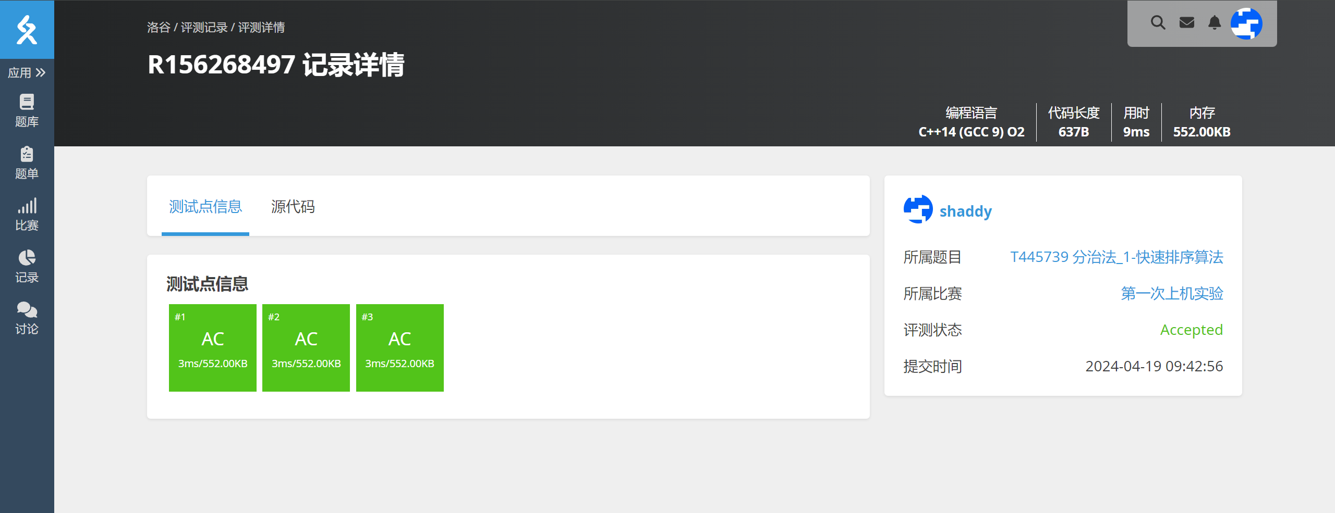

题目3: 分治法_1-众数
题目背景
众数是指一组数中出现次数大于等于$\frac{n}{2}$（向上取整）的数。
题目描述
给定n个整数(1$≤$ n $≤$100)，采用分治法，找到其中的众数。（给定的数组总是有且仅有一个众数）
输入格式
第一行输入一个整数n，表示待输入整数个数。
第二行输入n个整数，以空格隔开。
输出格式
众数。
输入输出样例
Input #1 | 3  3 2 3
Output #1 | 3

2、实验环境
- 程序设计语言：如 C/C++ （根据自己的环境填写）
C++
- 编程环境： 如 Visual Studio（根据自己的环境填写）
Visual Studio

3、解答（包括简单的算法描述如时间复杂度分析等，以及程序代码）
- 算法描述：
通过分治法找出一个数组中出现次数最多的元素。根据数组对半分，众数在其组内依然是众数，递归地将数组分为左右两部分，分别计算各部分的众数，然后比较这两个众数在其对应部分中的出现次数，返回出现次数较多的众数。
- 时空复杂度：
时间复杂度：O(n^2)
空间复杂度：O(log n)
- 程序代码：
#include <iostream>
#include <vector>

using namespace std;

int most(vector<int> v,int l, int r) {
if (l == r) {
return v[l];
}

int mid = l + (r - l) / 2;
int left = most(v, l, mid);
int right = most(v, mid + 1, r);

if (left == right) {
return left;
}

int count1 = 0, count2 = 0;
for (int x = l; x <= mid; ++x) {
if (v[x] == left)
count1++;
}
for (int x = mid + 1; x <= r; ++x) {
if (v[x] == right)
count2++;
}
if (count1 > count2)
return left;
else
return right;
}

int main() {
int a = 0, b = 0;
cin >> a;
vector<int> v;

while (cin >> b) {
v.push_back(b);
}

cout << most(v, 0, a - 1);

return 0;
}

4、实验结果（可附上截图）
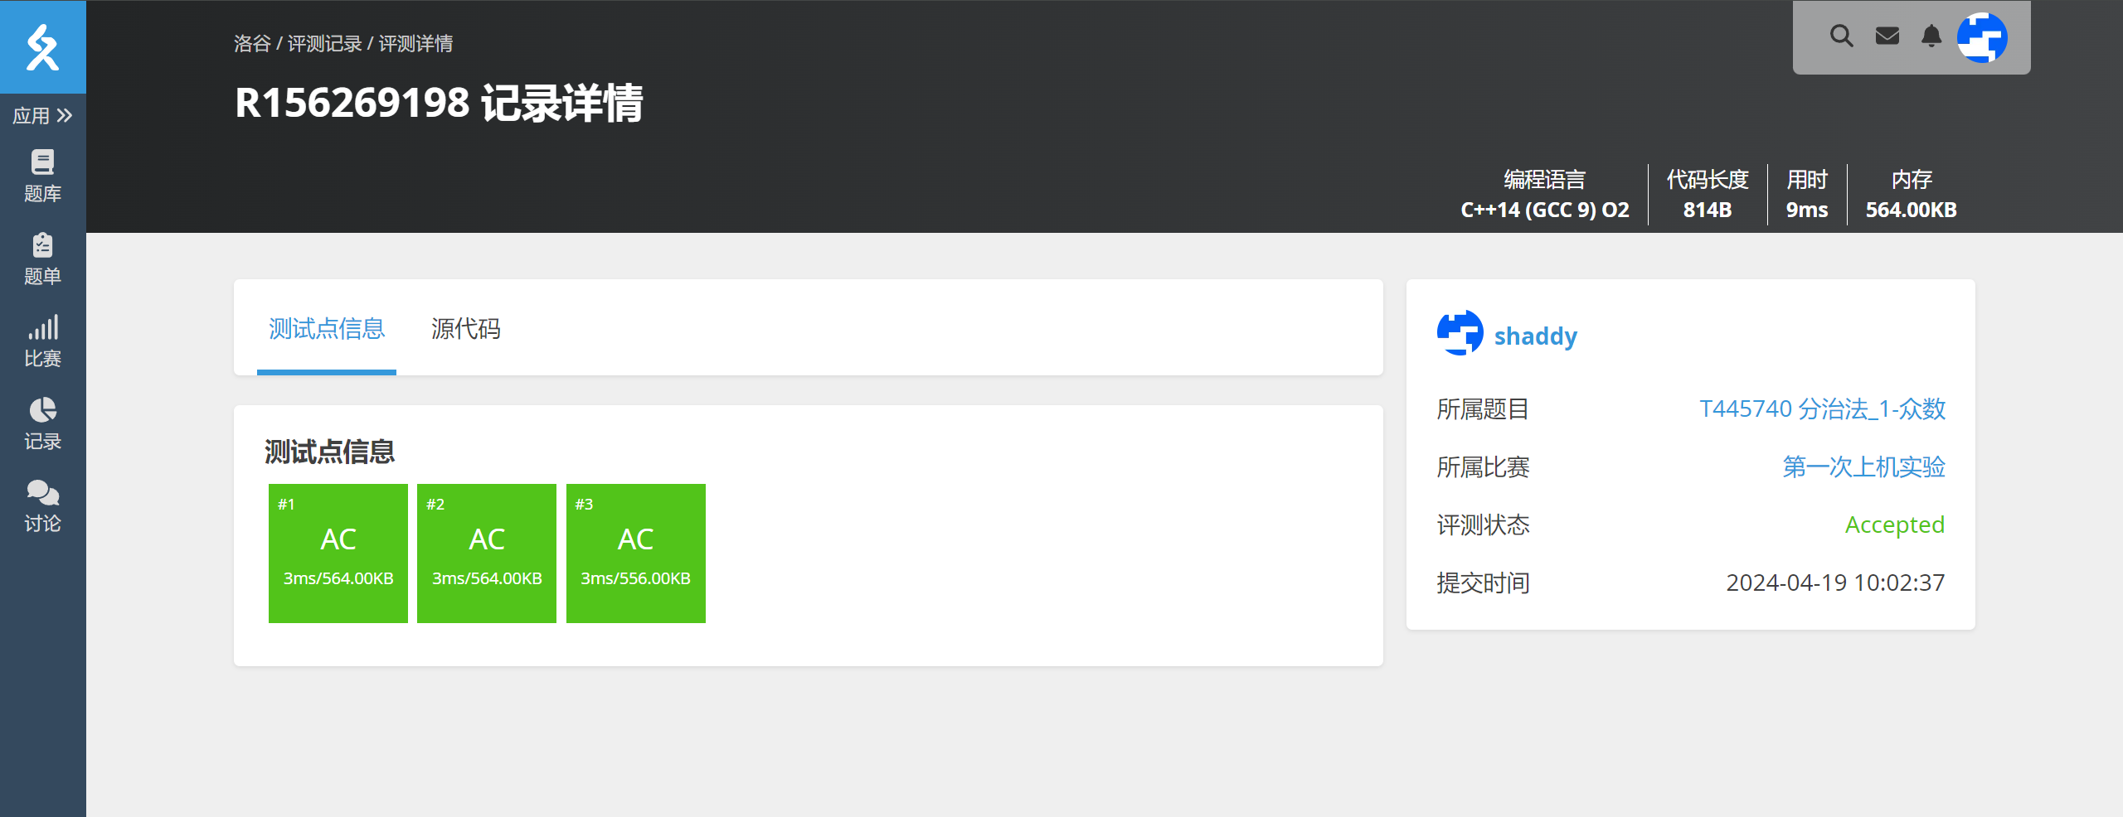

三、实验心得体会
可根据“实验思考”部分作答，也可以根据个人具体体会作答。自己算法的创新点可在此处进行介绍，酌情加分。
通过这三个编程实验，我深刻体会到了分治算法的实际应用和效率差异。每一种算法都有其独特的设计理念和适用场景，这使我更加理解了算法选择对性能的重大影响。
逆序对计数：利用分治法修改的归并排序来计算数组中的逆序对数量不仅巩固了我对归并排序的理解，也让我看到了算法在解决实际问题时的灵活性。这种方法虽然在理论上时间复杂度较高，但在实际应用中，通过适当的优化和多线程处理，能够有效处理大规模数据。
快速排序：快速排序的实验使我领悟到了分治策略的强大之处。选择合适的轴元素能显著提高排序效率，减少递归深度。
查找数组中的众数：通过分治法查找众数的实验让我认识到，尽管分治法在理论上非常优雅，但在处理某些具体问题时可能不是最高效的方法。
创新点介绍：在逆序对计数算法中，我通过引入下标数组来追踪元素位置，这不仅保持了原始数组的结构不变，还提高了算法的灵活性和适应性。
通过这些实验，我更加明白了理论与实践在算法学习中的重要性。理论为我们提供了方法的框架和边界，而实践则是检验和完善这些理论的试金石。未来，我计划继续探索更多的算法优化和应用场景，以提高我的编程能力和解决问题的效率。

